Pozdravljeni tretješolci in četrtošolci!
Vesela bova, če nama boš poslal kakšno fotografijo tvojih dejavnosti ali pa nama kar tako napisal kakšen stavek.

Najina naslova: lucija.sarc1@guest.arnes.si vojotodor@gmail.com

Petek, 17. april 2020

- Imaš urejeno mizico, na kateri se učiš in pišeš šolske obveznosti?
- Za začetek najinega današnjega druženja prosi starše, da vodijo igro »leti – leti«.
- Zdaj pa še malo možganske telovadbe. Prosi starše ali starejšega brata oz. sestro, da ti postavijo vsaj 10 takšnih računov, ki jih znaš izračunati na pamet? Kako je pa kaj z veliko začetnico? Kje jo postavimo?
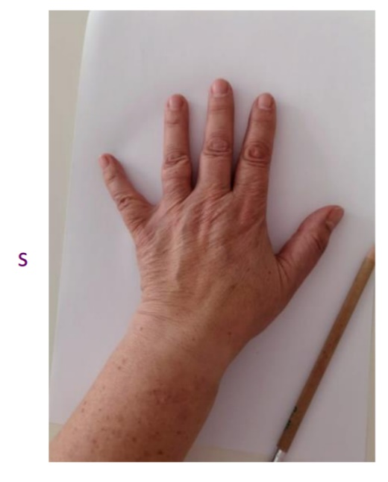
- Danes ustvarimo iluzijo! Z mojimi navodili boš narisal na risalni list svojo roko, ki bo »izstopala« iz lista.

Za delo potrebuješ:
- polovico risalnega lista
- svinčnik
- črn flomaster
- barvice

- Roko položiš na papir in jo obrišeš s svinčnikom.

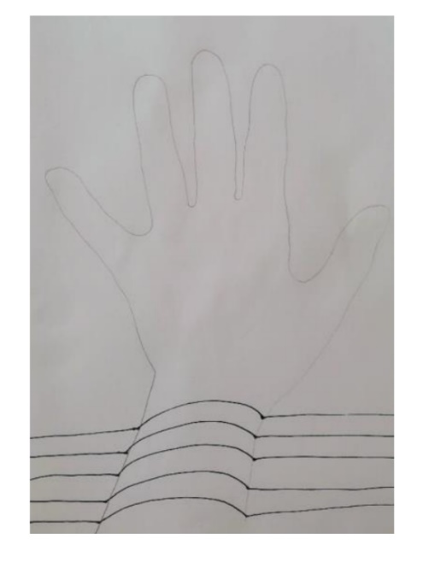
- S flomastrom narišeš črte, kot vidiš na sliki.

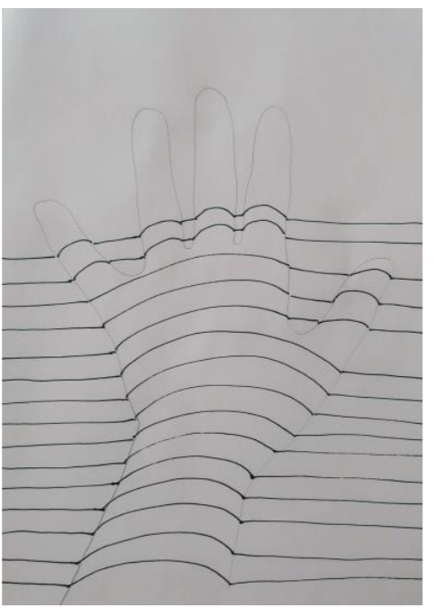

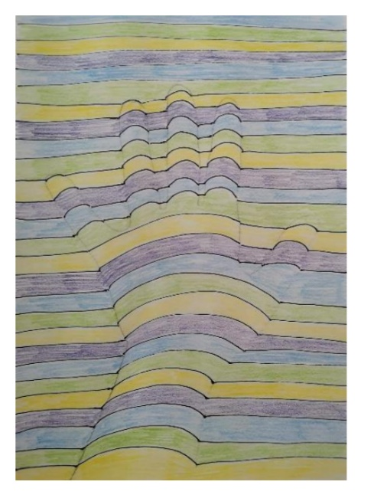
- Izberi tri ali štiri barvice ter pobarvaj pasove v istem vrstnem redu prvih pasov (npr. rumena, zelena, modra, vijolična, rumena, zelena, modra, vijolična, …)
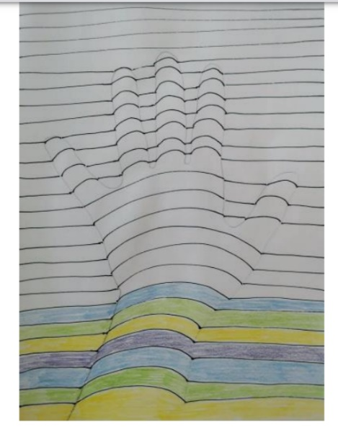

- Z malo temnejšim odtenkom enakih barv lahko obarvaš še senco roke.

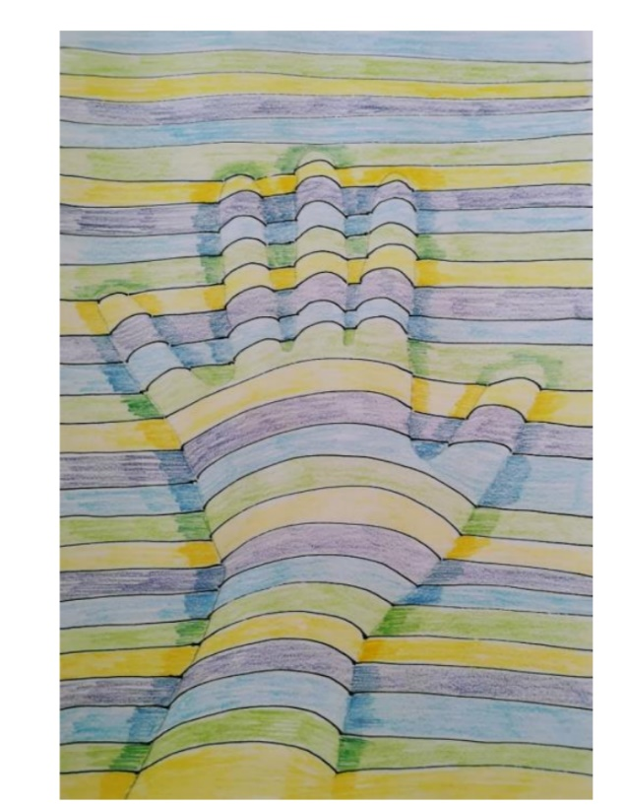

Ti je tvoja 3D roka všeč? Jo boš fotografiral/a? Z zanimanjem čakam fotografijo na najina elektronska naslova!

